1.

ViewPager：可以用于管理多个布局（一般是管理多个Fragment）

PageAdapter ：

boolean isViewFromObject(View arg0, Object arg1)

int getCount()

void destroyItem(ViewGroup container, int position,Object object)

Object instantiateItem(ViewGroup container, int position)

getCount():返回要滑动的VIew的个数

destroyItem（）：从当前container中删除指定位置（position）的View;

instantiateItem()：做了两件事，第一：将当前视图添加到container中，第二：返回当前View

isViewFromObject():对于这个函数就先不做讲解，大家目前先知道它要这样重写就行了，后面我们会对它进行改写。

关于ViewPage自动播放图片的缓存：

在destroyItem（）方法中不做任何处理，不移除当前View。或者用一个list储存起来再移除。

getCount()这里自己要重点说一下，返回要滑动的VIew的个数：不是说我只有三个数据就只能滑动三次了，假如我有3个数据我想滑动十下（一直往前滑），那么就返回10，当时

当到达位置4的时候因为只有三个数据，如果不做处理会报数据越界，因为数据不够，所以就需要我们复用前面的视图，这样就实现滑动多次。

伪轮播就是这样实现：设置返回Integer.MAX_VALUE（最大的一个数），对postion进行处理然后填充前面的视图，就实现无线轮播。

当有4个数据，但是getCount()只返回2，那么就只能滑动两次。

ViewPage有预加载机制：

因为预加载，自己写的测试类在刚刚打开的时候，就执行了两次 instantiateItem，打印分别是：instantiateItem:0 instantiateItem:1

也就是给ViewGroup添加了两个View（这里ViewPager的缓存机制自己就不说了），当滑动一下，打印instantiateItem:2。当自己往回滑动打印destroyItem:2

android图片轮播效果，RollViewPager的简单使用 http://blog.csdn.net/double2hao/article/details/51328824 （一个开源的框架，有demo）

自己之前也看过Viewpager的缓存机制，今天就把PagerAdapter里面的几个方法算是搞懂了。

搞懂之后自己就想行写一个图片的轮番播放功能，全是坑。网上也有那个框架，自己算是从差不多原理上理解了一下Viewpager无线滑动的实现。

（注意这里自己对postion进行了处理，为什么这么做，上面应该也说过了）

下面贴出代码：

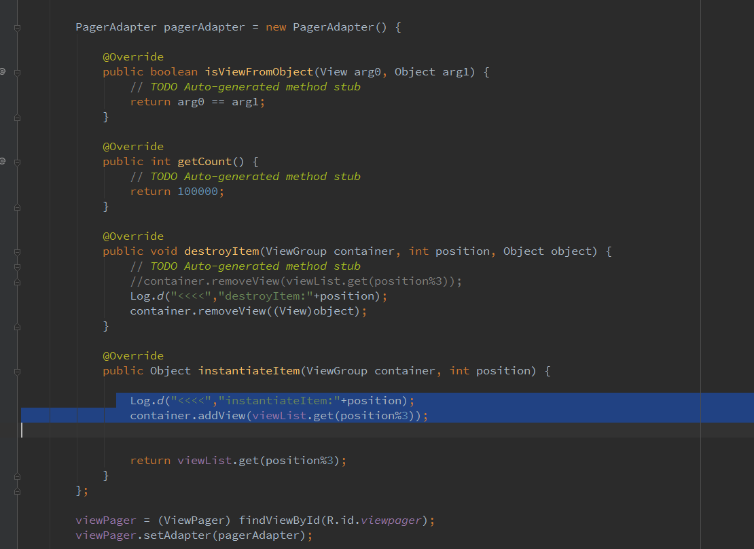

这个是实现了可以一直往右滑动，但是一往左滑动就崩溃报错信息：

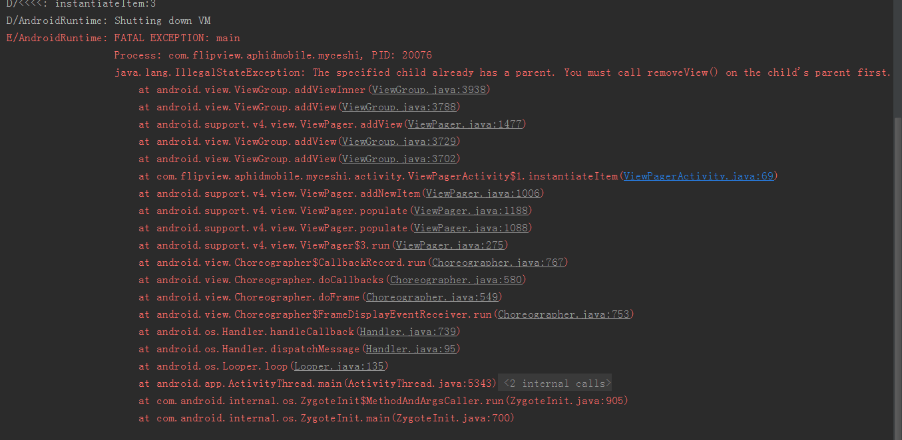

这里69行报错，说是add的时候必须先从父布局里面删除，才能添加，之后自己按照他的来，进行删除，但是出现白屏现象，还是不行。

（自己是进行了两次移除）

正确的代码：

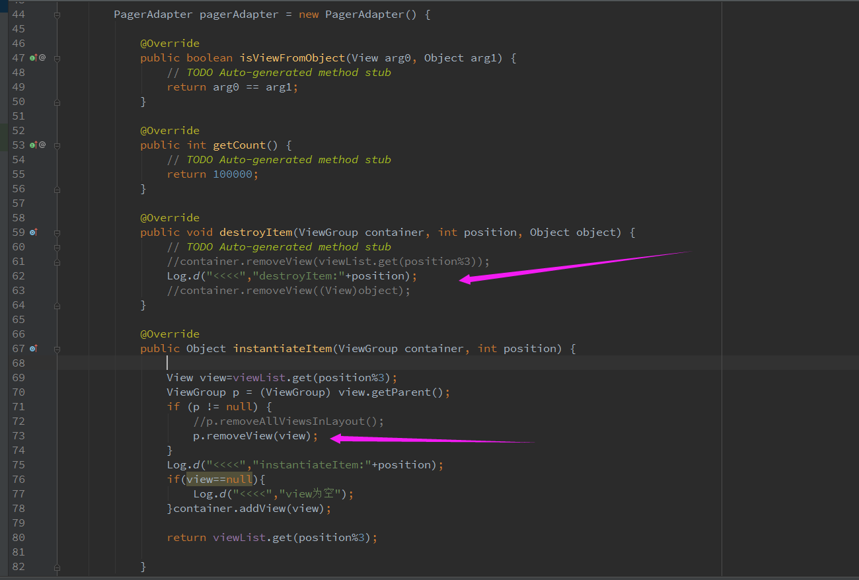

这里自己做的修改就是没有在destroyItem里面进行view的移除，而是在instantiateItem进行移除，这个移除也是因为上面那个报错在网上找的方法。

下面我们说一下这个报错吧：

<http://blog.csdn.net/competerh_programing/article/details/7698566>

给出那个做，但是也没有说明缘由。

******

<http://www.2cto.com/kf/201304/205574.html>

自己上面的方法就是来源这里

<http://www.cnblogs.com/kobe8/p/4343478.html>

自己代码在这里，这两个网址处理一样的

*********

<http://www.th7.cn/Program/java/201411/320072.shtml>

<http://blog.163.com/zzf_soft/blog/static/1340017472013111804322552>

上面两个看看

当如果我们正常情况下写是可以实现左右滑动不报错，就是当我们返回的item数大于我们现有布局的时候就需要我们上面那么处理了。

******有时间再去源码里面去探究为什么要那样子处理？？？